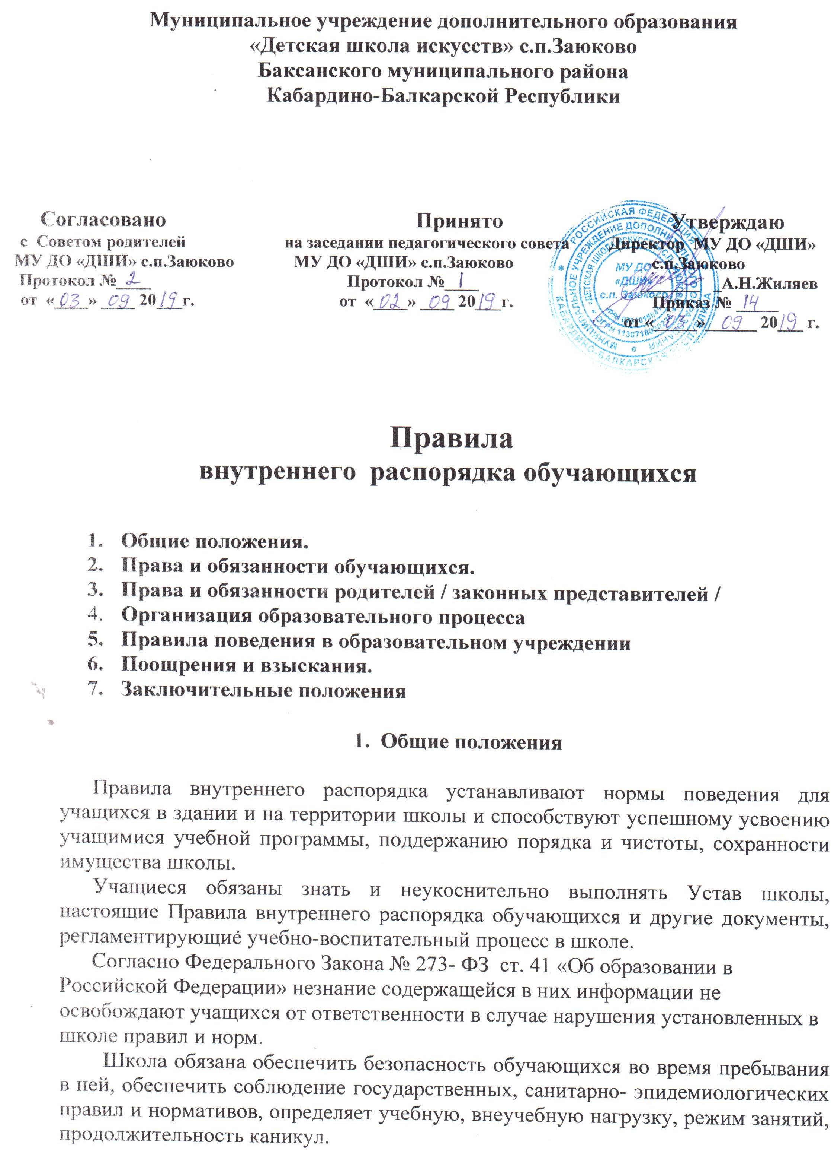

2. Права и обязанности обучающихся.

Обучающимся предоставляются права на:

- обучение по индивидуальному учебному плану, в том числе ускоренное обучение в пределах осваиваемой образовательной программы в порядке, установленном локальными нормативными актами;
- уважение человеческого достоинства, защиту от всех форм физического и психического насилия, оскорбление личности, охрана жизни и здоровья;
- академический отпуск в порядке и по основаниям, которые установлены Федеральным органом исполнительной власти, осуществляющим функции нормативно - правового регулирования в сфере образования;
- перевод в другое образовательное учреждение, реализующую аналогичную образовательную программу;
- ознакомление со свидетельством о государственной регистрации, с Уставом, с лицензией, на осуществление образовательной деятельности, с учебной документацией и другими документами, регламентирующими осуществление образовательной деятельности в школе;
- бесплатное пользование библиотечно- информационными ресурсами, учебной базой школы;
- развитие своих творческих способностей и интересов, включая участие в конкурсах, олимпиадах, выставках, смотрах и др. массовых мероприятиях;
- поощрение за успехи в учебной, общественной, творческой деятельности;
- привлечение обучающихся в школе без их согласия и согласия родителей к труду, не предусмотренному образовательной программой запрещается.
- в случаях продолжительной болезни или при наличии других уважительных причин, препятствующих успешному выполнению учебных планов и программ, учащимся, по просьбе родителей предоставляется академический отпуск продолжительностью не более 1 года, и по желанию могут восстановиться в том же классе, с какого ушли в академический отпуск. Уважительными причинами являются обстоятельства, в следствие которых обучающийся вынужден не посещать учебные занятия в школе в течение длительного периода, более 1 месяца.

Обучающиеся обязаны:

1. добросовестно осваивать образовательную программу, выполнять индивидуальный учебный план, в том числе посещать предусмотренные учебным планом или индивидуальным учебным планом учебные занятия, осуществлять самостоятельную подготовку к занятиям, выполнять задания, данные педагогическими работниками в рамках образовательной программы;
2. выполнять требования устава Школы, осуществляющей образовательную деятельность, правил внутреннего распорядка, иных локальных нормативных актов по вопросам организации и осуществления образовательной деятельности;
3. уважать честь и достоинство других обучающихся и работников Школы, не создавать препятствий для получения образования другим обучающимся;
4. бережно относиться к имуществу Школы.

Обучающиеся должны:

- иметь все необходимые принадлежности, предусмотренные для занятий на выбранном учащимся отделении школы (дневники, нотные тетради, краски, альбомы, карандаши, ластики, концертная форма, инструмент, на котором обучается);
- активно участвовать в концертной, выставочной деятельности школы, высоко нести звание учащегося МУ ДО «ДШИ» с.п.Заюково.
3. Права и обязанности родителей /законных представителей/
Права родителей:
1. Родители (законные представители) несовершеннолетних обучающихся имеют преимущественное право на обучение и воспитание детей перед всеми другими лицами. Они обязаны заложить основы физического, нравственного и интеллектуального развития личности ребенка.
2. знакомиться с уставом Школы, лицензией на осуществление образовательной деятельности, с учебно-программной документацией и другими документами, регламентирующими образовательную деятельность Школы;
3. знакомиться с содержанием образования, используемыми методами обучения и воспитания, образовательными технологиями, а также с оценками успеваемости своих детей;
4. защищать права и законные интересы обучающихся;
5. принимать участие в управлении организацией, осуществляющей образовательную деятельность, в форме, определяемой уставом Школы.

В целях защиты своих прав обучающиеся, родители (законные представители) несовершеннолетних обучающихся самостоятельно или через своих представителей вправе:

1. направлять в органы управления Школой, обращения о применении к работникам указанных организаций, нарушающим и (или) ущемляющим права обучающихся, родителей (законных представителей) несовершеннолетних обучающихся, дисциплинарных взысканий. Такие обращения подлежат обязательному рассмотрению указанными органами с привлечением обучающихся, родителей (законных представителей) несовершеннолетних обучающихся;
2. обращаться в комиссию по урегулированию споров между участниками образовательных отношений, в том числе по вопросам о наличии или об отсутствии конфликта интересов педагогического работника;
Родители (законные представители) несовершеннолетних обучающихся обязаны:
- соблюдать правила внутреннего распорядка организации, осуществляющей образовательную деятельность, требования локальных нормативных актов, которые устанавливают режим занятий обучающихся, порядок регламентации образовательных отношений между Школой и обучающимися и их родителями и оформления возникновения, приостановления и прекращения этих отношений;
- уважать честь и достоинство обучающихся и работников Школы;
- иные права и обязанности родителей (законных представителей) несовершеннолетних обучающихся устанавливаются настоящим Федеральным законом, иными федеральными законами, договором об образовании (при его наличии);
- за неисполнение или ненадлежащее исполнение обязанностей, установленных настоящим Федеральным законом и иными федеральными законами, родители (законные представители) несовершеннолетних обучающихся несут ответственность, предусмотренную законодательством Российской Федерации;
- Родители обучающихся (законные представители) обязаны обеспечивать выполнение своими детьми обязанности обучающихся Школы;
- Родители обучающихся (законные представители) обязаны создавать условия необходимые для получения образования в Школе.

4. Режим занятий обучающихся в ДШИ.

В соответствии с санитарно - эпидемиологическими правилами и нормативами Сан.Пин 2.4.4. 3172- 14 от 4 июля 2014 г. № 41:

1. Начало занятий не может быть ранее 9.00 ч., а их окончание не позднее 19.00.
2.Занятия детей могут проводиться в любой день недели, включая воскресные дни.
3. Продолжительность занятий детей в учебное время не должна превышать 30 минут в выходные и 3 часов в каникулярные дни, после 40 минут занятий обязателен перерыв длительностью не менее 10 минут для отдыха детей и проветривания помещения.
4. Режим работы учреждения определяется Уставом учреждения.
5. Занятия проводятся в режиме шестидневной рабочей недели.

- Правила поведения в Школе.

- Учащиеся должны соблюдать правила внутреннего распорядка обучающихся в ДШИ, Устав школы, чтить традиции школы, уважительно относиться к преподавателям, сотрудникам школы, к своим товарищам по учёбе и окружающим.
- Учащиеся должны соблюдать требования Правил пожарной безопасности и охраны труда в помещении и на территории школы.
- При несчастном случае пострадавший или очевидец должен немедленно проинформировать преподавателя, директора или сотрудника школы о случившимся.
- Учащиеся школы должны заботиться о чистоте помещений и сохранности школьного имущества. Умышленно причинённый ими материальный ущерб взыскивается с их родителей (законных представителей) в срок, указанный директором.
- Самостоятельное перемещение учащимися классного инвентаря (стул, стол, мольберт, пюпитр и т.д.), музыкальных инструментов (баян, аккордеон, нац. гармоника и т.д.) эксплуатацией учащихся не считается.
- На приведение классного инвентаря, испачканного учащимися (стулья, столы, мольберты, диски и т.д.) в надлежащее санитарно - гигиеническое состояние, согласия учащихся и их родителей не требуется.

- Правила поведения на уроке.

- Ученик должен приходить на занятия за 5 минут до начала урока.
- В случае опоздания, учащиеся обязаны объяснить причину опоздания преподавателю.
- В случае отсутствия на занятиях, общественных мероприятиях по уважительной причине, ученик должен представить медицинскую справку или объяснительную записку от родителей (законных представителей).
- Уважительными причинами являются: личная болезнь, посещение врача, экстренные случаи в семье, требующие личного участия, участие в конкурсах, олимпиадах и др.
- Учащиеся школы приветствуют преподавателей, администрацию вставанием, садиться можно с разрешения преподавателя.
- Если ученику необходимо уйти домой до окончания занятий по причине недомогания или семейным обстоятельствам, необходимо разрешение преподавателя.
- Если возникают вопросы к преподавателю, надо поднять руку.
- Покинуть учебный кабинет до конца занятий можно только с разрешения учителя.
- Учащиеся должны выключить или поставить на беззвучный режим мобильные телефоны (и другие электронные приборы) до начала урока. Использование сотовых телефонов на уроках запрещено. Пользоваться ими можно только во время перемен и после окончания занятий.
- Во время урока нельзя шуметь, отвлекаться самому и отвлекать товарищей от занятий посторонними разговорами, играми и другими делами.
- Присутствие родителей на уроках допускается с согласия преподавателя, посторонние лица во время занятий в класс не допускаются.

- Учащимся в школе запрещается:

- сорить в любых помещениях и на территории школы;
- грубо, неуважительно высказываться, игнорировать замечания и требования администрации, сотрудников, преподавателей школы;
- использовать любые средства и вещества, которые могут привести к взрывам, пожарам, несчастным случаям;
- применять физическую силу, запугивания, вымогательство;
- производить любые действия, влекущие за собой опасные последствия для окружающих;
- использовать непристойные жесты, выражения, сквернословия;
- нарушать общественный порядок, нормы нравственности и охраны здоровья, права и свободы других лиц.
- во время перемен учащимся запрещается бегать, толкаться, бросаться предметами, применять физическую силу, сидеть на подоконниках, мешать отдыхать другим ученикам.

В случае возникновения конфликтной ситуации следует немедленно обратиться к преподавателю.

- Требования к внешнему виду обучающихся

- Ученики должны приходить в школу в опрятной одежде, предназначенной для занятий.
- В школе запрещено находиться в верхней одежде на занятиях. Верхняя одежда сдается в гардероб и возвращается после окончания занятий по номерку.
- На торжественные мероприятия учащиеся приходят в соответствующей одежде, концертных костюмах (белая рубашка, черные брюки (юбка), туфли).
- Запрещается применять косметику учащимся и носить украшения.

При несоблюдении данных требований преподаватель, директор вправе направить домой ученика для приведения внешнего вида в порядок, и сообщить об этом родителям.

- Правила поведения в концертном зале.

1. Перед тем как войти в концертный зал необходимо отключить мобильные телефоны.
2. Запрещается входить на сцену без приглашения ответственного за концерт.
3. Выход на сцену возможен только в сценической одежде и обуви (черные туфли, белая рубашка, черные брюки(юбки)).
4. Находясь за сценой во время проведения концерта, необходимо сохранять тишину, разговаривать шепотом, не высовываться во время чужого номера, не толпиться, загораживая проход к сцене.
5. Запрещается ходить по залу во время выступления и разговаривать между собой в полный голос.
6. Продвигаться к своему месту вдоль ряда следует лицом к сидящим, а не наоборот.
7. Необходимо соблюдать правила техники безопасности, соблюдать чистоту и порядок в зале.

- Поощрения.

1. За успешное участие в конкурсах, концертах, фестивалях, других школьных городских Республиканских мероприятий учащийся может быть награжден:
- грамотами;
- дипломами;
- благодарственными письмами;
- подарками.

- Взыскания

- За неисполнение или нарушение устава, правил внутреннего распорядка, иных локальных нормативных актов по вопросам организации и осуществления образовательной деятельности Школы к обучающимся могут быть применены меры дисциплинарного взыскания - замечание, выговор, отчисление из Школы.
- Не допускается применение мер дисциплинарного взыскания к обучающимся во время их болезни, каникул, академического отпуска.
- При выборе меры дисциплинарного взыскания Школа должна учитывать тяжесть дисциплинарного проступка, причины и обстоятельства, при которых он совершен, предыдущее поведение обучающегося, его психофизическое и эмоциональное состояние, а также мнение Совета родителей.
- По решению администрации Школы, за неоднократное совершение дисциплинарных проступков, допускается применение отчисления несовершеннолетнего обучающегося, достигшего возраста пятнадцати лет, из Школы, как меры дисциплинарного взыскания. Отчисление несовершеннолетнего обучающегося применяется, если иные меры дисциплинарного взыскания и меры педагогического воздействия не дали результата и дальнейшее его пребывание в Школе оказывает отрицательное влияние на других обучающихся, нарушает их права и права работников Школы, а также нормальное функционирование Школы.
- Обучающийся, родители (законные представители) несовершеннолетнего обучающегося вправе обжаловать в комиссию по урегулированию споров между участниками образовательных отношений меры дисциплинарного взыскания и их применение к обучающемуся.
- За систематическое нарушение правил внутреннего распорядка обучающихся учащийся может быть отчислен из Школы решением педагогического совета и приказом директора. Допускается исключение обучающихся по решению педсовета за совершение противоправных действий, грубое и неоднократное нарушение дисциплины во время занятий, в случае неуважительного отношения к работнику Школы, выразившегося в оскорбительных действиях, унижающих честь и достоинство человека. Решение об исключении учащегося принимается на основании объективного и непредвзятого рассмотрения фактов и документов, свидетельствующих о наличии оснований для исключения.
- Решение педагогического совета об исключении учащегося принимается большинством голосов членов педагогического совета, присутствующих на заседании, и оформляется протоколом. На основании протокола издается соответствующий приказ директора учреждения.

- Заключительные положения.

Настоящие Правила распространяются на всю территорию школы и на все мероприятия, проводимые школой. Правила ежегодно обсуждаются с учащимися и родителями (законными представителями) на собрании.
За нарушение настоящих правил внутреннего распорядка для учащихся, Устава ДШИ к ученикам применяются следующие административные меры и меры дисциплинарного взыскания:
- уведомление и вызов родителей в школу на беседу с директором и завучем школы;
- вызов на заседание педагогического совета;
- замечание;
- выговор;
- отчисление.

